12. PISNO MNOŽENJE IN DELJENJE

- Vstavi manjkajoče število.
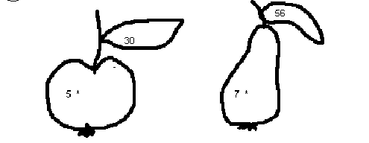
- Izračunaj pisno in rezultate vpiši v pravokotnik.

- 256 * 3
- 127 * 6
- 365 : 7
č) 666 : 6
- 927 : 9
- 880 : 8

a | c | d
b | č | e

3. Dopolni preglednico.

:5
75
14
25
45
60
15
4. Metulju popravi krila.
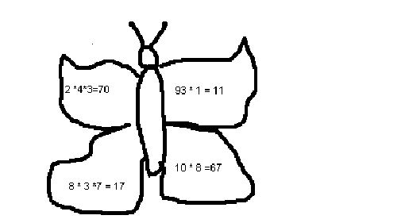

5. Na nogometnem stadionu v Novem mestu je na tribuni za gledalce 6 vrst. V vsaki vrsti lahko sedi
164 gledalcev. Koliko gledalcev si lahko ogleda nogometno tekmo?

R: O:________________________________________

6. Dejan in Matej sta tekmovala v zbiranju znamk. Dejan jih je zbral 426, Matej pa kar 6 -krat manj.
Koliko znamk je zbral Matej?

R: O:________________________________________

7. Tovarna avtomobilov je izdelala 248 cliov in 8 krat manj kangoojev. Kupcem so prodali 23
cangoojev in 7 krat več cliov. Koliko cliov in koliko kangoojev še imajo na zalogi?

R:

O:________________________________________________________________________

8. Tovornjak porabi za 100 km dolgo pot 46 litrov nafte. Koliko litrov nafte porabi za 500 km
dolgo pot?

R: O:________________________________________

9. Na šolskem tekmovanju v nogometu je tekmovalo 7 skupin po 28 tekmovalcev. Od tega je bilo
78 deklic. Koliko je bilo dečkov?


R:

O:________________________________________

10. Restavracija porabi povprečno 138 kilogramov kruha na dan. Koliko ga porabi na teden?

R: O:________________________________________

11. Cvetličarka ima 624 nageljnov in trikrat manj tulipanov. Koliko tulipanov ima? Koliko cvetlic
skupaj ima?

R: O:________________________________________

12. Maja se je odločila, da bo začela varčevati. Varčevala je 4 tedne. Vsak teden je
privarčevala 184 tolarjev. Koliko je privarčevala?

R: O:________________________________________

- Potem je šla v trgovino in tam je videla cene. Napiši vsaj tri različne možnosti,
kaj vse je Maja za svoj denar lahko izbrala, če je kupila več različnih stvari. Pazi,
denarja ji ne sme zmanjkati.

SOK: 67 SIT ČOKOLADA: 271 SIT BANANE: 158 SIT LUTKA: 406 SIT

BONBONI: 95 SIT BALONI: 99 SIT JOGURT: 80 SIT KNJIŽICA: 323 SIT

R:

O:_________________________________________________________________________

13. Pekarna je spekla 636 krofov. Prodala jih je šestim trgovinam, vsem enako število. Koliko
krofov je kupila vsaka trgovina?

R: O:________________________________________

14. Sadjar je imel 186 mladih jablan. V sadovnjaku jih je posadil v 3 vrste. Koliko jablan je
posadil v vsako vrsto? Čez tri tedne je v vsako vrsto posadil še 28 jablan. Koliko jablan
je še posadil v celem sadovnjaku? Ali bi lahko izračunal/a še kaj?

R:

O:________________________________________

15. Majin dedek ima doma zelo veliko knjig. Zložene so na šestih policah. Na vsaki polici je
56 knjig. Koliko knjig ima Majin dedek?
R: O:________________________________________

16. Bojan je vzel na letovanje 986 tolarjev. Prvi dan je porabil 81 tolarjev. Naslednjih pet dni
pa je porabil vsak dan enako. Koliko?

R: O:________________________________________

17. Izračunaj!

219 . 3 | 175 . 4 | 79 . 9 | 107 . 7
732 : 6 = | 406 : 7 = | 708 : 6 = | 882 : 9 =

18. Štiri skupine po 32 otrok gredo na izlet z vlakom. Na železniški postaji se jim pridružijo še 3
skupine po 28 otrok. Koliko otrok se je odpeljalo z vlakom na izlet?

R: O:________________________________________

19. Šest zabojev fižola tehta 816 kg. Koliko tehta vsak zaboj fižola?

R: O:_________________________________________

20. Pozorno preberi naloge z besedilom, razmisli ter v zvezek napiši račun in odgovor.

a) Klemen je kupil 6 čokolad po 128 SIT. Koliko je plačal?

R: O:_________________________________________

b) V mlekarno prinesejo vsak dan 318 l mleka. Koliko l mleka zberejo v treh dneh?

R: O:_________________________________________

c) Simona ima 257 značk, Jernej pa dvakrat toliko. Koliko značk imata oba skupaj?

R: O:_________________________________________

d) Ena vrtnica stane 65 SIT. Simon je kupil 8 vrtnic. S sabo je imel 720 SIT. Koliko denarja mu je
še ostalo?

R: O:_________________________________________
e) Krtek Vrtek vsak dan znosi v shrambo 46 ogrcev. Koliko jih je zbral v enem tednu, če je vsak
dan dva pojedel?

R: O:_________________________________________

f) Na cvetlični gredi je zacvetelo 145 rumenih tulipanov ter trikrat toliko rdečih. 240 tulipanov so že
prodali. Koliko tulipanov še raste?

R: O:_________________________________________

g) Mama zelo rada peče piškote. Danes je spekla 4 pekače po 26 rogljičev in 6 pekačev po 24
medenjakov. Njeni otroci so 58 piškotov že pojedli. Koliko piškotov še ima?

R: O:_________________________________________

h) Na vrtu je zraslo 540 kumaric. Mama je že vložila 8 kozarcev po 25 kumaric. Koliko kumaric še
mora vložiti?

R: O:_________________________________________

i) Jernej je kupil dve čokoladi po 128 SIT, bonbone za 146 SIT in štiri lizike po 76 SIT. Koliko
denarja mu še ostane, če je imel 950 SIT?

R: O:_________________________________________

j) Tone ima 89 SIT, Simona dvakrat toliko, Peter pa trikrat toliko kot oba skupaj. Koliko denarja
ima Peter ?

R: O:_________________________________________

Preveri pravilnost rešenih nalog! Pobarvaj okenca pri tistih nalogah, ki si jih pravilno rešil!

a | b | c | d | e | f | g | h | i | j

